河北建材职业技术学院东校区建设工程设计项目-B3教学实训楼
装饰性构件造价比例计算书

咨询单位： 天津大学建筑设计规划研究总院有限公司

目录
1 项目概述 1
2 评价目的及评价要求 1
3 评价依据 2
4 装饰性构件定义 2
5 装饰性构件分布 2
5.1 建筑1装饰性构件造价计算 2
6 结论 4

项目概述
1、工程名称：河北建材职业技术学院东校区建设工程设计项目-B3教学实训楼；
2、建设地点：河北省秦皇岛
3、建设单位：河北建材职业技术学院；
4、建设用地：本项目用地原为秦皇岛奥莱特腈纶有限公司厂区，现已空置约20年，总面积7万余平方米。用地内留存大量原厂区建筑，但相关建筑的产权证明均已灭失，根据校园建设需求，用地内现状建筑需进行拆除和保留。；
5、建筑面积：项目总建筑面积21160m2； 其中地上13660㎡，地下7500㎡。
6、结构形式：钢筋混凝土框架结构；

评价目的及评价要求
《绿色建筑评价标准》DB13(J)/T 8352-2020对装饰性构件造价比例提出了明确的相关要求。
7.1.10建筑造型要素应简约，应无大量装饰性构件。并应符合下列要求：
1 住宅建筑的装饰性构件造价与建筑总造价的比例不应大于2%；
2 公共建筑的装饰性构件造价与建筑总造价的比例不应大于1%。

评价依据
（1）《绿色建筑评价标准》DB13(J)/T 8352-2020
（2）委托方提供的建筑设计图纸、建筑效果图纸等设计资料

装饰性构件定义
为片面追求美观而以巨大的资源消耗为代价，不符合绿色建筑的基本理念。在设计中应控制造型要素中没有功能作用的装饰构件的应用。没有功能作用的装饰构件有如下几种常见情况：
（1）不具备遮阳、导光、导风、载物、辅助绿化等作用的飘板、格栅和构架等。
（2）单纯为追求标志性效果在屋顶等处设立塔、球、曲面等异型构件。
（3）女儿墙高度超过标准要求2倍以上。

装饰性构件分布
本醒目的装饰性构件为：构件1、构件2下面对每部分装饰性构件进行详细计算。

装饰性构件造价计算
构件1 ：3-4层处的铝格栅（共2处）
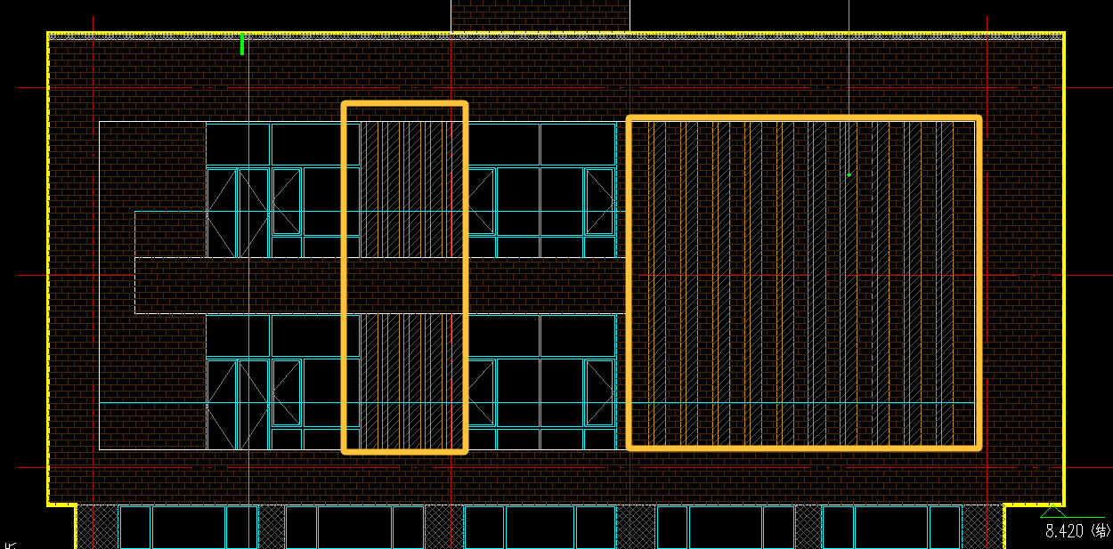

构件2 首层顶处铝格栅（共一处）
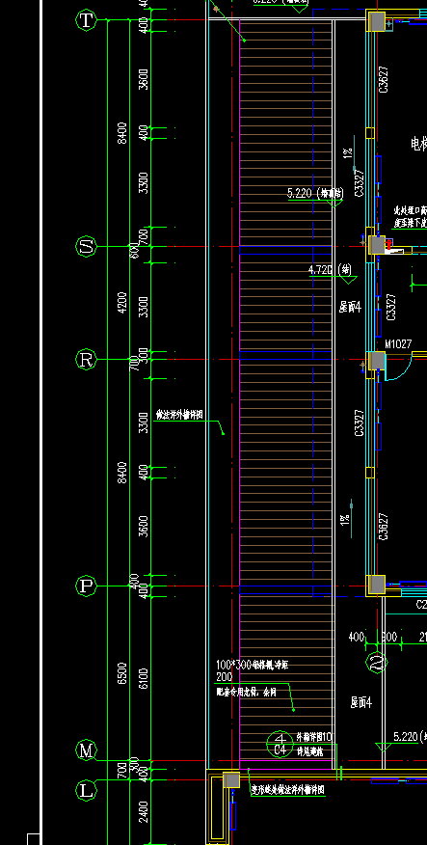

建筑造价明细
序号 | 单位工程名称 | 金额（万元）
1 | 建筑工程费 | 8955.47
2 | 工程建设其他费用 | 903.74
3 | 预备费 | 788.74
合计 |  | 10647.95

装饰性构件计算明细
构件名称 | 计量单位 | 工程数量 | 综合单价（元） | 合价（万元）
构件1 | 平米 | 410.436 | 300 | 12.313
构件2 | 平米 | 242.88 | 300 | 7.286
合计 |  |  |  | 19.599
单栋建筑总造价（万元） |  |  |  | 10647.95
装饰性构件造价占单栋建筑总造价的比例（%） |  |  |  | 0.18

结论
综上对本项目装饰性构件所占比例汇总如下：
建筑名称 | 建筑类型 | 装饰性构件造价（万元） | 单栋建筑总造价（万元） | 装饰性构件造价占单栋建筑总造价的比例（%）
B3教学实训楼 | 公共建筑 | 19.599 | 10647.95 | 0.18
经过以上计算，满足《绿色建筑评价标准》DB13(J)/T 8352-2020第7.1.10条对装饰性构件比例要求。

